Micro-ordinateur  TP d'installation du système | 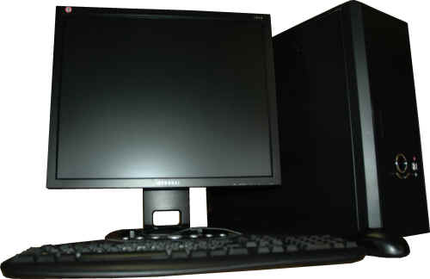

Votre nom : Date :

Nom de votre binôme :

Objectifs :
- Faire l'inventaire des matériels
- Raccorder les matériels
- Installer le système d'exploitation
- Intégrer l'ordinateur au réseau local et à Internet
- Mettre à jour le système d'exploitation
- Installer une imprimante
- Raccorder un périphérique USB (appareil photo)

Matériels nécessaires :
- L'unité centrale ASUS 1 avec son câble d'alimentation
- Un écran avec son câble d'alimentation et un cordon muni de deux prises VGA
- Un clavier ; une souris
- Une imprimante avec son câble d'alimentation, son transformateur et un cordon Centronics-parallèle
- Un câble réseau
- Une paire d'enceintes
- Un CD Ubuntu 7.10 (Gutsy Gibbon)

Documents nécessaires :
- M2N-MX SE Motherboard User Guide (référence E3168 chez ASUS)

Consignes de sécurités :
- 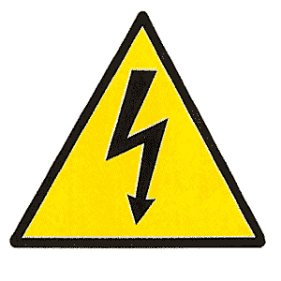 Pour votre sécurité et celle du matériel, ne pas ouvrir sous tension.

Consignes générales :

- Les matériels et leurs emballages seront manipulés avec le plus grand soin.
- La rédaction du présent rapport se fera à l'encre et en soignant la présentation.
- On répondra aux questions par des phrases complètes et correctes.

- Inventaire des matériels et déballage
- Déballez les matériels et faites-en l'inventaire dans le tableau ci-dessous (ne pas oublier les cordons) :
- Si la marque ou la référence ne sont pas visibles, mettre un trait : -
N.B. : En fin de séance, les matériels seront remballés dans les mêmes emballages et dans les mêmes conditions.
Désignation | Marque | Référence
Unité centrale (UC) | ASUS | -

- Raccordement des matériels
- Raccordez tous les éléments entre eux sauf l'imprimante, qui sera raccordée plus tard. Vous pouvez vous aider de la documentation mise à disposition.
- Raccordez l'ordinateur à la prise réseau murale repérée LT4.35, à l'aide du câble réseau.
- Installation du système d'exploitation
1. Préparation :
- Allumez l'écran.
Lisez bien les deux consignes qui suivent avant de les exécuter.
- Allumez l'UC et aussitôt, ouvrez le lecteur optique et introduisez le CD d'Ubuntu.
- A l'apparition du menu (voir page suivante), appuyez sur la touche F2 dans les 20 secondes.
- Choisissez Français
- Validez « Démarrer Ubuntu » : le système s'installe dans la mémoire de l'ordinateur, mais pas sur le disque dur.
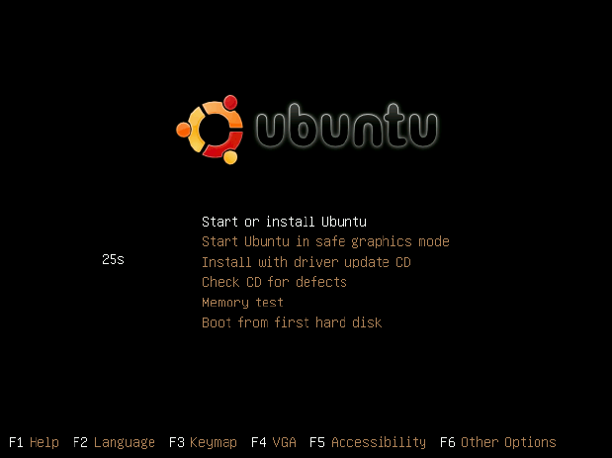

2. Installation :
- Double-cliquez sur 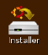 pour installer le système d'exploitation sur le disque dur.
La configuration de l'installation se fait en 7 étapes. Le numéro de l'étape se trouve en bas et à gauche de la fenêtre « Installer ».
Étape 1 : choisissez « Français »
Étape 2 : choisissez « Paris »
Étape 3 : choisissez « France - Alternative »
Étape 4 : choisissez « Assisté – utiliser un disque entier »
Étape 5 : ne rien faire – cliquez sur Suivant
Étape 6 : Mettez votre nom dans la première case
Choisissez comme nom d'utilisateur : bep
et comme mot de passe : seid
Étape 7 : vérifiez ce qui a été saisi puis cliquez sur Installer
L'installation commence. Notez ci-dessous toutes les étapes de l'installation qui apparaissent en gras au-dessus de la barre de progression :
- Installation du système
-
-
-
-
-
-
-
-
-
-
-
-
-
3. Redémarrage
- Quand l'écran « Installation terminée » s'affiche, cliquez sur « Redémarrer maintenant ».
- Attendez l'éjection du CD ; retirez le CD du lecteur ; refermez le lecteur et appuyez sur « Entrée ».
- Rangez le CD ; il n'y en a plus besoin.
N.B. : Dans les travaux qui suivent, certaines manipulations nécessitent les droits « administrateur ». Il vous sera alors réclamé le mot de passe : seid
4. Prise en charge du français
- Dans le menu Système – Administration, choisissez Prise en charge linguistique
- Si le message « La prise en charge linguistique n'est pas complètement installée » apparait, cliquez sur Installer et appliquez ce qui est proposé pour télécharger et installer les paquets de la langue. Ne redémarrez pas tout de suite.
- Dans la liste « langues prises en charge », cochez French et décochez English. Appliquez puis installez les changements.
- Lorsque tout est installé, fermez toutes les fenêtres, débranchez le câble réseau de la prise murale et redémarrez l'ordinateur.
- Intégration de l'ordinateur au réseau local
1. Connexion du câble réseau
- Connectez l'UC au réseau local, en utilisant une prise du switch étiqueté « réseau bepelec ».
2. Accès au serveur bepelec – dossier Ressource
- Dans le menu Raccourcis, choisissez 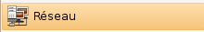, puis 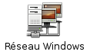, salle-h304, BEPELEC, ressource.
- Déclinez votre identifiant et votre mot de passe du réseau local bepelec.
- Vérifiez que vous avez accès aux documents de ce dossier.
3. Accès au serveur bepelec – dossier personnel
- Tapez Ctrl L, puis dans la zone « Emplacement », tapez smb://bepelec/prenomn
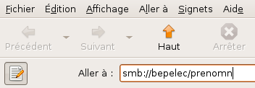
où « prenomn » est votre identifiant sur le serveur bepelec. Validez en tapant Entrée.
- Faites vérifier votre travail par le professeur. Faites signer le professeur ici :
accès au dossier perso sur le serveur bepelec
Visa prof :
- Fermez toutes les fenêtres.
4. Vérification de la connexion à Internet
Sur le réseau local, un routeur permet d'accéder au réseau du lycée, donc à Internet.
- Ouvrez Firefox  puis essayez d'atteindre un site web : google.fr par exemple.
- Faites vérifier votre accès à Internet par le professeur.
on peut surfer sur Internet
Visa prof :
- A l'aide d'Internet, définissez en quelques lignes ce que l'on appelle une adresse IP et expliquez à quoi elle sert :
- Refermez toutes les fenêtres.
- Dans le menu Système – Administration, à l'aide des Outils réseau, cherchez l'adresse IP de votre machine (indice : cette adresse commence par 192).
adresse IP :
- Refermez toutes les fenêtres.
- Mise à jour du système d'exploitation
Pour être connecté en toute sécurité à Internet, un système d'exploitation doit être mis à jour régulièrement.
1. Choix des mises à jour
- Dans le menu Applications, choisissez Ajouter/supprimer...
- Dans cette fenêtre, cliquez sur 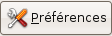
- Configurez l'onglet Mises à jour comme suit :
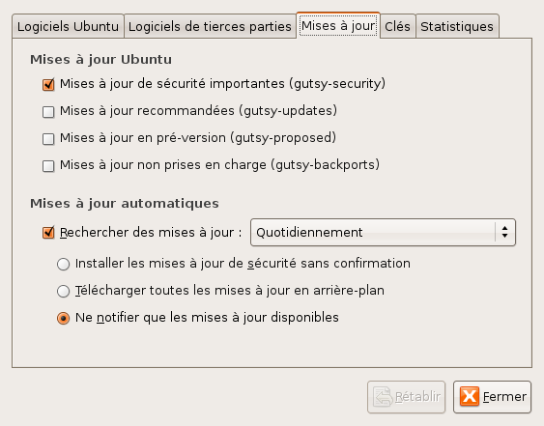
- Fermez pour valider.
3. Lancer les mises à jour de sécurité
- Dans le menu Système – Administration, choisissez « Gestionnaire de mises à jour »
- Cliquez d'abord sur « Vérifier », puis sur « Installer les mises à jour », puis sur Appliquer.
- Faites vérifier le lancement de la mise à jour par le professeur.
N.B. : ne pas faire la mise à jour vers la version 8.04
mise à jour lancée
Visa prof :
Le téléchargement peut être long puisqu'il dépend du débit de la liaison Internet. On peut laisser le téléchargement s'opérer tout seul et passer à l'étape suivante : installation d'une imprimante.
- Installation d'une imprimante
1. Raccordement de l'imprimante
- Connectez l'imprimante sur le port parallèle de l'UC.
- Alimentez électriquement l'imprimante à l'aide de son transformateur puis allumez l'imprimante.
2. Intégration de l'imprimante
- Dans le menu Système – Administration, choisissez « Impression »
- Ouvrez « Nouvelle imprimante » - l'imprimante doit être détectée automatiquement.
- Cliquez sur Suivant et vérifiez que le modèle proposé correspond bien à l'imprimante connectée.
- Donnez une description pour l'imprimante et appliquez.
3. Tests de l'imprimante
- Faites un clic « droit » sur l'imprimante et choisissez Paramètres, puis « Imprimer la page de test »
- Ouvrez un document de votre dossier personnel et faites un essai d'impression sur une seule page.
- Faites vérifier vos impressions par le professeur.
page de test et page perso imprimées
Visa prof :

- Raccordement et test d'un appareil photo
1. Prendre une photo
- Demandez l'appareil photo au professeur. N.B. : L'utilisation de la dragonne est obligatoire
- Allumez l'appareil photo et prenez une photo.
- Éteignez l'appareil photo.
2. Raccordement de l'appareil photo
- Raccordez l'appareil photo au PC en utilisant le cordon adéquat.
- Allumez l'appareil photo.
3. Importer la photo
- Quelques secondes après avoir allumé l'appareil photo, l'écran suivant doit apparaitre :
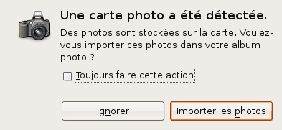
- Cliquez sur « Importer les photos »
- Dans le menu fichier, choisissez « Importer des photos »
- Sélectionnez la photo à importer et cliquez sur « Importer »
4. Vérification
- Vérifiez que la photo a bien été importée sur le disque dur du PC.
- Faites vérifier par le professeur.
photo importée sur le PC
Visa prof :

- Rangement
- Arrêtez l'ordinateur.
- Débranchez l'UC et l'écran du secteur.
- Débranchez le câble réseau aux deux extrémités.
- Remballez et rangez matériels et documents comme trouvés en arrivant.
Faites vérifier par le professeur le rangement de votre matériel.
matériels et documents parfaitement rangés
Visa prof :

- Recherches d'informations sur Internet
1. Système d'exploitation
- A quelle famille de systèmes d'exploitation appartient Ubuntu ?
- En quelle année est sortie la première version d'Ubuntu ?
- A quelle date est sortie la version que vous avez installée ?
- Que signifie, en français, le nom de code de la version que vous avez installée ?
- Quel est le numéro et le nom de code de la dernière version ?
2. Switch
Vous avez connecté le câble réseau sur un boitier que l'on appelle communément un « switch ».
- Comment appelle-t-on ce boitier en français ?
- A quoi sert ce switch ? Donnez-en une définition précise.
3. Adresses IP
Les adresses IP que vous avez vues dans ce TP commencent par 192.168
- Expliquez précisément pourquoi. Développez la réponse.

